2021-2학기

**오픈소스기반기초설계**

**프로젝트 메뉴얼**

2조

(https://github.com/KyungeunOh/Team_2)

|  |  |  |
| --- | --- | --- |
| 컴퓨터학부 | 20192382 | 김수현 |
| 컴퓨터학부 | 20192410 | 서혜인 |
| 컴퓨터학부 | 20192417 | 오경은 |
| 컴퓨터학부 | 20192438 | 이채은 |

1. **프로젝트 소개**
   1. **프로젝트 소개**

* 오픈소스기반기초설계 프로젝트에서 친환경적인 공간을 리스트로 정리하여 탐색을 돕고, 공간의 위치 확인, 마음에 드는 공간을 저장할 수 있고, 환경 보호에 관련된 정보를 제공하는 플랫폼인 “Greener”를 제작하였다.
* “Greener”는 착한 소비에 관심이 있으나, 친환경적 장소 혹은 자료 정보 탐색에 어려움을 느끼는 사용자들 혹은 더 편리하게 착한 소비 관련 정보를 얻고 싶은 사람들을 타겟으로 한다.
  1. **추진 배경 및 필요성**
* **심각해지는 환경문제**  
  : 세계경제포럼에서 발표한 2021 세계위험 보고서에 따르면 세계적으로 가장 큰 위험 요소는 다양한 환경문제, 그 중에서도 기후문제로 지목되었다. 세계의 기후문제의 원인 중 인위적인 부분으로 대표적인 것은 산업 발전에 의한 과량의 온실 가스 배출이다. 런던동물학회와 뱅고어 대학이 공동으로 진행한 연구에서는 플라스틱 제조에 따라 온실 가스 배출이 증가하고, 홍수나 태풍 등의 날씨가 바다의 플라스틱 오염을 악화시켜 생태계 파파괴까지 이른다는 것을 발표했다. 플라스틱과 지구의 환경 문제가 서로 상관관계가 있다는 것을 증명한 것이다. 이와 같이 우리가 생활에서 쉽게 사용하는 물건들이 환경문제로 이어지고 있으며, 이 문제가 시간이 지날수록 점점 심각해지고 있다.
* **MZ 세대를 중심으로 늘어나고있는 착한 소비 경향**  
  : MZ세대는 과거 세대와 비교했을 때 경제적 측면 수준이 비교적 향상된 상태로 자라왔으며, 환경문제를 일상 속에서 체감하며 자라왔다. 그리고 소비를 할 때, 자신이 지향하는 가치관을 가지거나 친환경 기업 혹은 상품을 구매하는 경향이 크다. 이러한 생활 환경은 MZ세대의 가치관과 소비 패턴이 가치소비 및 착한소비에 민감한 방향으로 자리잡게 하였다.
* **착한 소비 관련 정보 찾기의 어려움**  
  : 기업에서 친환경을 이용하여 마케팅을 진행하고, MZ세대가 착한소비를 지향한다고 하지만, 실제로 이러한 기업이나 상품의 정보를 찾는 것은 어려운 편이다. 하나 하나 검색을 해보며 본인의 가치관과 일치하는지 확인해보고 상품을 구매하는 번거로운 과정을 거쳐야 하기 때문이다.
* 따라서 본 프로젝트에서는 친환경 물품을 판매하거나 활용하는 방법을 통해 환경에 보탬이 되고자 하는 착한 기업이나 매장의 정보를 제공하고, 이러한 정보를 착한 소비를 원하는 사용자가 쉽게 이용 및 공유 할 수 있는 플랫폼을 제작하고자 한다.

1. **설치 및 프로젝트 매뉴얼**
   1. **적용 기술**

* 형상관리: Git, GitKraken
* IDE: 안드로이드 스튜디오
* 언어: Java
* 데이터베이스: Firebase
* UI : Figma
* Map : 네이버 지도 api
  1. **설치 방법**

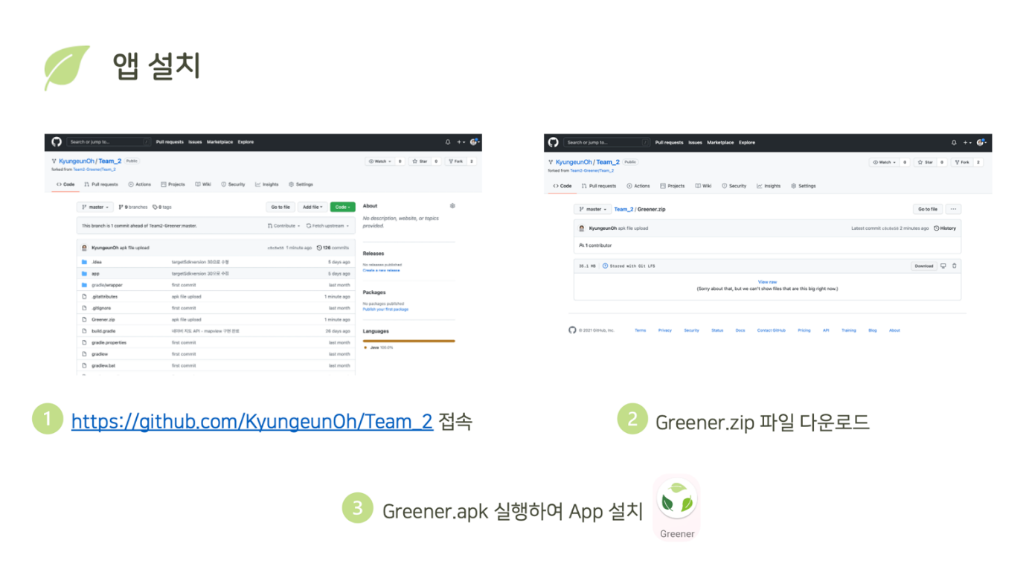

* 1. **프로젝트 매뉴얼**
     1. **메뉴 구성도**

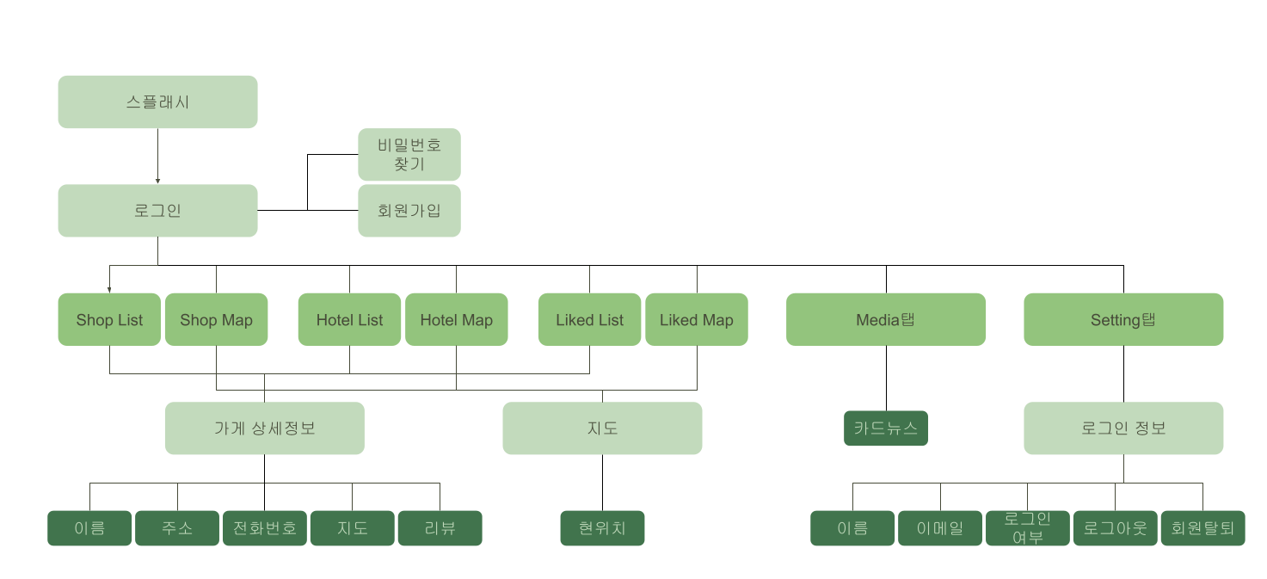

* + 1. **기능 및 UI**

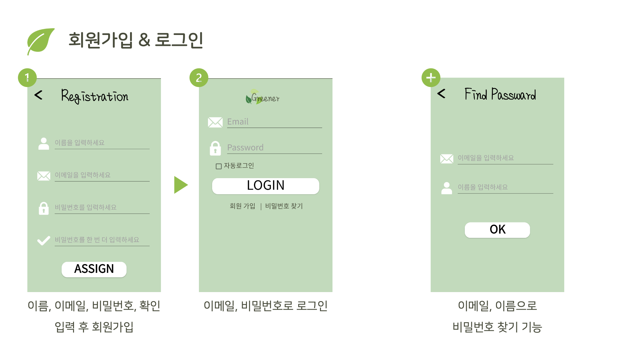

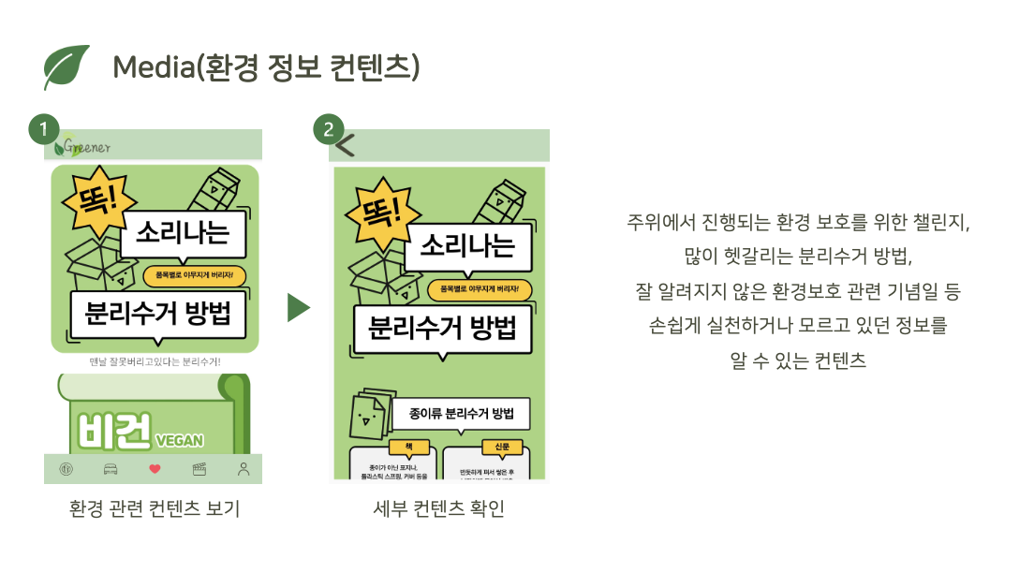

* 환경 보호와 관련된 정보들이 리스트 형태로 제공된다.
* 원하는 정보를 클릭하면 해당 정보의 자세한 내용을 확인 할 수 있다.

* 리스트 화면에서는 착한 소비를 할 수 있는 매장들이 리스트 형태로 제공된다.
* 지도 버튼을 클릭하면 해당 매장들의 위치가 표시 된 지도화면을 볼 수 있다.
* 지도 화면에서 다시 리스트 버튼을 클릭하면 리스트 화면으로 이동한다.
* 특정 매장을 클릭하면, 해당 매장의 상세 정보를 확인 할 수 있다.

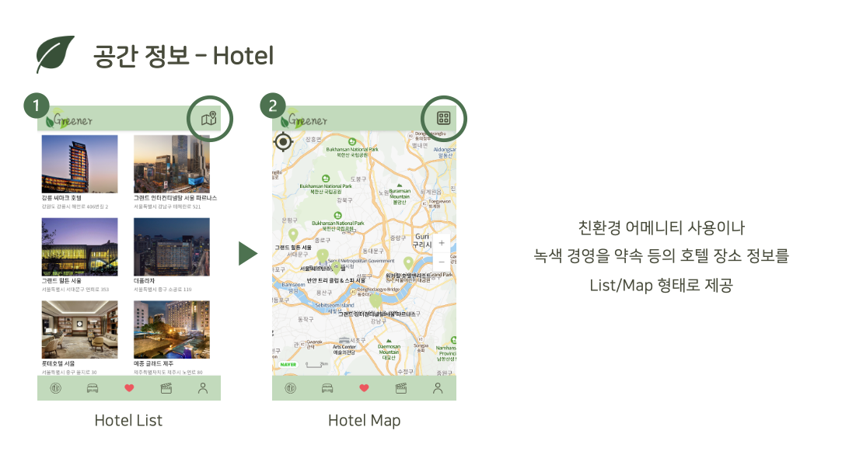

* 리스트 화면에서는 착한 소비를 할 수 있는 호텔들이 리스트 형태로 제공된다.
* 지도 버튼을 클릭하면 해당 호텔들의 위치가 표시 된 지도화면을 볼 수 있다.
* 지도 화면에서 다시 리스트 버튼을 클릭하면 리스트 화면으로 이동한다.
* 특정 호텔을 클릭하면, 해당 호텔의 상세 정보를 확인 할 수 있다.

* 특정 매장/호텔의 상세 정보를 확인할 수 있는 화면이다.
* 지도 버튼을 클릭하면 장소의 위치가 표시 된 지도를 확인 할 수 있다.
* 리뷰 버튼을 클릭하면 장소의 리뷰를 확인 할 수 있고, 리뷰 작성 또한 가능하다.
* 저장 버튼 클릭을 통해 즐겨찾기에 장소 추가가 가능하다.

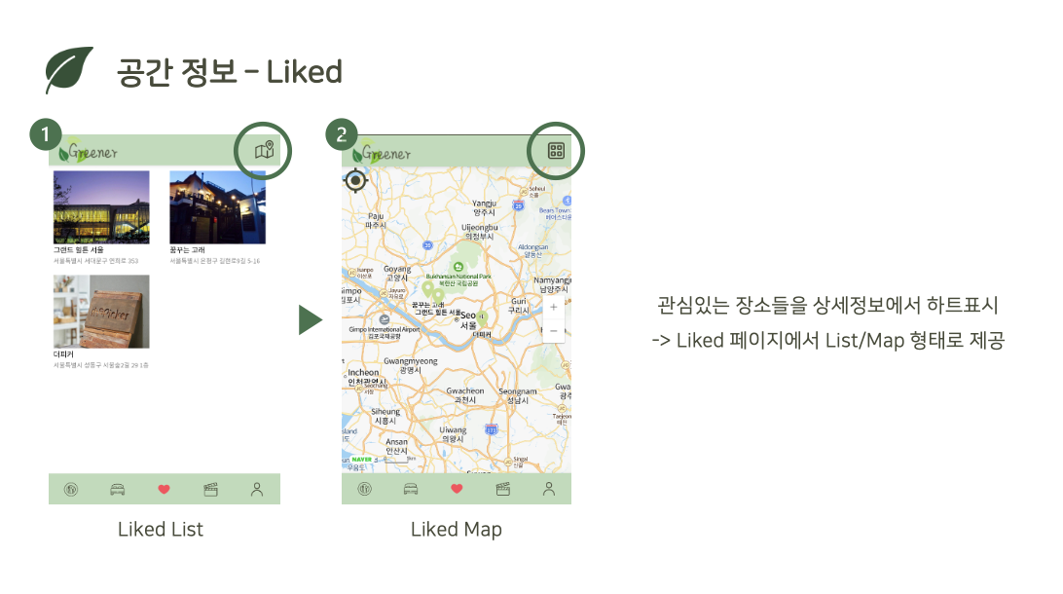

* 즐겨찾기에 추가 된 장소들의 정보를 리스트 형태로 제공된다.
* 지도 버튼을 클릭하면 해당 장소들의 위치가 표시 된 지도화면을 볼 수 있다.
* 지도 화면에서 다시 리스트 버튼을 클릭하면 리스트 화면으로 이동한다.
* 특정 장소을 클릭하면, 해당 장소의 상세 정보를 확인 할 수 있다.

